**REQUERIMENTO Nº**

**REQUEIRO À MESA,** ouvido o Egrégio Plenário na forma regimental, digne-se oficiar ao **Exma. Senhora Prefeita Municipal de Tatuí,** para que informe a esta Casa Legislativa, sobre a possibilidade, através do setor responsável, **realizar a operação tapa buraco no início da Rua Congonhas, Jardim Aeroporto,** nesta cidade.

**J U S T I F I C A T I V A**

Pedimos essa reenvidicação com urgência devido ser acesso ao Bairro.

A entrada é bastante movimentada por ser acesso a comércios e empresas.

Tapar os buracos se faz necessária para manutenção, aumentando a segurança dos motorista prvinido assim acidentes.

**Sala das Sessões “Ver. Rafael Orsi Filho”, 12 de abril de 2021.**

**PAULINHO MOTOS**

**Vereador**

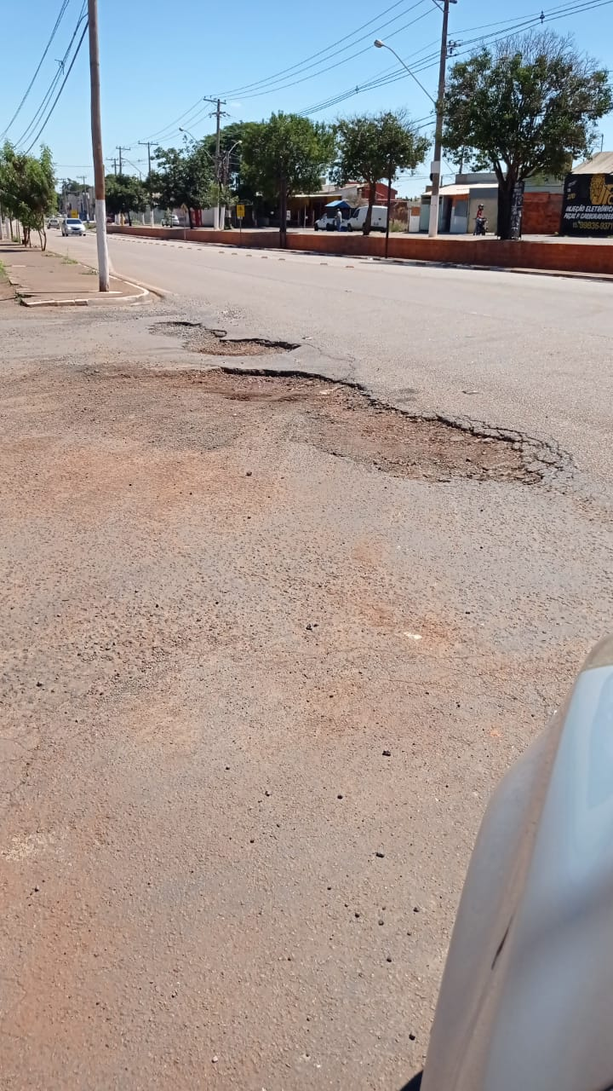

**PAULINHO MOTOS**

**Vereador**